**BÀI 15: LỚP, PHÂN LỚP VÀ CẤU HÌNH ELECTRON**

**10 Câu trắc nghiệm đúng sai.**

**Câu 1.** Các electron trong lớp vỏ nguyên tử được phân bố

**a.** theo mức năng lượng từ thấp đến cao.

**b.** từ lớp N đến lớp K.

**c.** trên cùng một lớp có mức năng lượng gần bằng nhau.

**d.** trên cùng một phân lớp có mức năng lượng khác nhau vì các electron trên các orbital khác nhau.

**Câu 2.** Trong nguyên tử, các electron được sắp xếp theo từng lớp

**a.** theo thứ tự từ lớp 1 đến lớp 7 với các kí hiệu K, L, M, N, O, P, Q.

**b.** lực hút của hạt nhân với electron ở lớp N là lớn nhất.

**c.** các electron ở lớp ngoài cùng có vai trò quyết định tính chất hóa học đặc trưng của nguyên tố.

**d.** số electron ở lớp bên ngoài có năng lượng thấp hơn electron ở lớp bên trong.

**Câu 3.** Cho sơ đồ nguyên tử của nguyên tố X như sau:

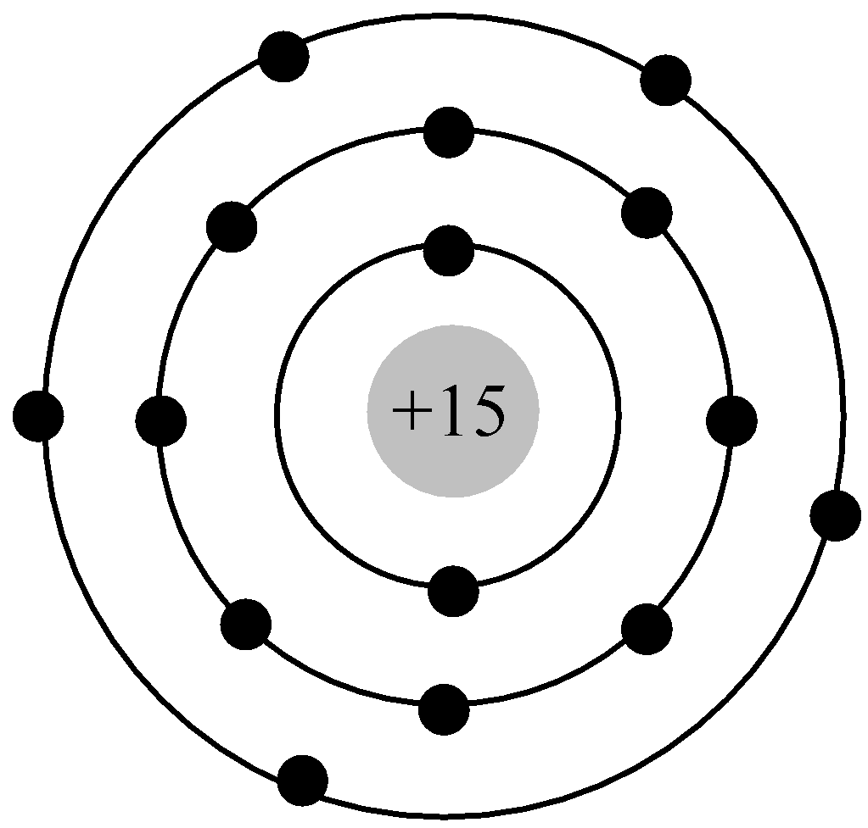

**a.** Nguyên tử nguyên tố X có 5 electron ở lớp ngoài cùng.

**b.** Số hiệu nguyên tử của X là 15.

**c.** X là nguyên tố kim loại.

**d.** X không có electron độc thân.

**Câu 4.** Cấu hình electron của nguyên tử nguyên tố X là [Ar]3d84s2

**a.** X là nguyên tố kim loại.

**b.** tất cả các phân lớp đều bão hòa.

**c.** số hiệu nguyên tử của X là 28.

**d.** các electron trên phân lớp 3d có mức năng lượng cao hơn các electron trên phân lớp 4s.

**Câu 5.** Nguyên tử Na có số đơn vị điện tích hạt nhân là 11

**a.** cấu hình electron của Na là 1s22s22p62d1.

**b.** nguyên tử của nguyên tố Na có 1 electron ở lớp ngoài cùng.

**c.** nguyên tử của nguyên tố Na có 11 electron, được phân bố vào 3 lớp.

**d.** Sodium là nguyên tố kim loại.

**Câu 6.** Magnesium được sử dụng nhiều trong công nghiệp để chế tạo các bộ phận của máy bay, ô tô, nguyên tử magnesium có 12 electron

**a.** sự sắp xếp electron trong nguyên tử magnesium theo orbital là

1s 2s 2p 3s

**b.** cấu hình electron nguyên tử của magnesium là 1s22s22p63s2.

**c.** magnesium là nguyên tố khí hiếm.

**d.** magnesium có 4 lớp electron.

**Câu 7.** Cấu hình electron của nguyên tử

**a.** biểu diễn sự phân bố electron vào lớp vỏ nguyên tử theo các lớp và phân lớp.

**b.** cho biết thứ tự mức năng lượng các electron giữa các phân lớp.

**c.** năng lượng của electron trong mỗi phân lớp giảm dần theo chiều từ trái qua phải.

**d.** cho biết chi tiết hơn sự phân bố của electron ở lớp vỏ nguyên tử như có bao nhiêu electron độc thân, electron đó nằm ở orbital nào.

**Câu 8.** Dựa vào cấu hình electron nguyên tử có thể dự đoán các tính chất hóa học cơ bản của nguyên tố

**a.** tất cả các nguyên tử có 5, 6, 7 electron ở lớp ngoài cùng đều là phi kim.

**b.** tất cả các nguyên tử khí hiếm đều có 8 electron ở lớp ngoài cùng.

**c.** tất cả các nguyên tử có 4 electron lớp ngoài cùng đều là phi kim.

**d.** tất cả các nguyên tử có 1, 2, 3 electron ở lớp ngoài cùng đều là kim loại.

**Câu 9.** Tại một khu vực của Úc, gia súc không phát triển mạnh mặc dù có thức ăn thô xanh thích hợp. Một cuộc điều tra cho thấy nguyên nhân là do không có đủ cobalt trong đất. Cobalt tạo thành cation ở hai dạng là Co2+ và Co3+ (Z=27)

**a.** cấu hình electron của Co2+ và Co3+ lần lượt là [Ar]3d7 và [Ar]3d6.

**b.** Cobalt là nguyên tố kim loại.

**c.** trong ion Co2+, có 2 electron độc thân.

**d.** ở lớp ngoài cùng, nguyên tử cobalt có 9 electron.

**Câu 10.** Aluminum được sử dụng phổ biến trong đời sống (chế tạo dụng cụ nhà bếp, cửa,…) cũng như trong công nghiệp (chế tạo một số bộ phân của máy bay)

**a.** aluminum có 3 lớp electron, lớp ngoài cùng có 3 electron.

**b.** cấu hình electron của ion Al3+ trùng với cấu hình electron của nguyên tử Ne (Z=10).

**c.** sự sắp xếp electron trong nguyên tử Al theo ô orbital là

1s 2s 2p

**d.** trong nguyên tử aluminum còn 2 orbital trống.

**10** **Câu trắc nghiệm yêu cầu trả lời ngắn**

**Câu 1.** Cho các cấu hình electron của một số nguyên tử của các nguyên tố như sau:

(1) 1s22s22p6  (4) 1s22s22p63s23p63d14s2

(2) 1s22s22p63s2 (5) 1s22s22p63s23p4

(3) 1s22s22p63s23p63d64s2 (6) 1s22s22p63s23p5

Trong số các nguyên tố trên có bao nhiêu nguyên tố kim loại?

**Câu 2.** Cho các cách biểu diễn electron vào orbital của các phân lớp ở trạng thái cơ bản như sau:

a)  d) 

1s 3d

b)  e) 

2p 2p

c)  g) 

3p 3s

Trong các cách biểu diễn trên, có bao nhiêu cách phân bố đúng với từng phân lớp electron?

**Câu 3.** Số electron tối đa trên phân lớp 3d là bao nhiêu?

**Câu 4.** Có bao nhiêu phân lớp electron bão hòa trong số các phân lớp sau: 1s2, 2s2, 2p3, 3d10, 3p4?

**Câu 5.** Cấu hình electron của một nguyên tử được biểu diễn dưới dạng các ô orbital như sau:

Số electron độc thân trong nguyên tử này là bao nhiêu?

**Câu 6.** Sodium là tên một nguyên tố hóa học hóa trị I trong bảng tuần hoàn nguyên tố có ký hiệu Na và số hiệu nguyên tử bằng 11. Nhiều hợp chất của sodium được sử dụng rộng rãi như sodium hydroxide để làm xà phòng và sodium chloride dùng làm chất tan băng và là một chất dinh dưỡng (muối ăn). Sodium là một nguyên tố thiết yếu cho tất cả động vật và một số thực vật. Số lớp electron của sodium là bao nhiêu?

**Câu 7.** Cho các nguyên tử He (Z=2), C (Z=6), O (Z=8), Ne (Z=10), Na (Z=11), Cl (Z=17), Fe (Z=26). Có bao nhiêu nguyên tố kim loại?

**Câu 8.** Nguyên tử nguyên tố X có 2 lớp electron, lớp ngoài cùng có 6 electron. Vậy số hiệu nguyên tử của X là bao nhiêu?

**Câu 9.** Trong nguyên tử nguyên tố X có 3 lớp electron, ở lớp thứ 3 có 6 electron. Trong nguyên tử X ở trạng thái cơ bản, có bao nhiêu electron ở phân mức năng lượng cao nhất?

**Câu 10.** Nguyên tử của nguyên tố X có electron cuối cùng điền vào phân lớp p. Nguyên tử củanguyên tố Y có electron cuối cùng điền vào phân lớp s. Tổng số electron s của X và Y bằngnhau và bằng 4. Tổng số electron trên các phân lớp ngoài cùng của X và Y là 7. Tổng số electron của nguyên tử X và Y là bao nhiêu?

**ĐÁP ÁN 10 Câu trắc nghiệm đúng sai.**

|  |  |  |  |  |  |
| --- | --- | --- | --- | --- | --- |
| **Câu** | **Lệnh hỏi** | **Đáp án (Đ/S)** | **Câu** | **Lệnh hỏi** | **Đáp án (Đ/S)** |
| **1** | a | Đ | **6** | a | Đ |
| b | S | b | Đ |
| c | Đ | c | S |
| d | S | d | S |
| **2** | a | Đ | **7** | a | Đ |
| b | S | b | Đ |
| c | Đ | c | S |
| d | S | d | S |
| **3** | a | Đ | **8** | a | Đ |
| b | Đ | b | S |
| c | S | c | S |
| d | S | d | S |
| **4** | a | Đ | **9** | a | Đ |
| b | S | b | Đ |
| c | Đ | c | S |
| d | Đ | d | S |
| **5** | a | S | **10** | a | Đ |
| b | Đ | b | Đ |
| c | Đ | c | S |
| d | Đ | d | S |

**ĐÁP ÁN 10 Câu trắc nghiệm yêu cầu trả lời ngắn**

|  |  |  |  |
| --- | --- | --- | --- |
| **Câu** | **Đáp án** | **Câu** | **Đáp án** |
| **1** | 3 | **6** | 3 |
| **2** | 4 | **7** | 2 |
| **3** | 10 | **8** | 8 |
| **4** | 3 | **9** | 4 |
| **5** | 3 | **10** | 11 |

**Giải chi tiết 10** **Câu trắc nghiệm yêu cầu trả lời ngắn**

**Câu 1.**

- Các nguyên tố có 1, 2, 3 electron lớp ngoài cùng là kim loại (trừ H, He, B).

- Vậy có 3 nguyên tố kim loại là (2), (3), (4).

**Câu 2.**

- Sự phân bố electron vào các phân lớp electron tuân thủ các quy tắc sau:

+ Nguyên lí Pauli: mỗi orbital chứa tối đa 2 electron và có chiều tự quay ngược nhau.

+ Quy tắc Hund: trong cùng một phân lớp chưa bão hòa, các electron sẽ phân bố vào các orbital sao cho số electron độc thân là tối đa.

+ Phân lớp s, p, d, f có số orbital lần lượt là 1, 3, 5, 7.

- Vậy có 3 cách phân bố đúng là a, d, e.

**Câu 3.**

- Số electron tối đa trên phân lớp 3d là 10.

**Câu 4.**

- Các phân lớp s2, p6, d10, f14 chứa đủ số electron tối đa gọi là phân lớp bão hòa.

- Có 3 phân lớp bão hòa là 1s2, 2s2, 3d10.

**Câu 5.**

- Trong orbital chỉ chứa 1 electron thì electron đó gọi là electron độc thân.

- Vậy số electron độc thân trong nguyên tử này là 3.

**Câu 6.**

- Cấu hình electron của sodium là 1s22s22p63s1.

- Vậy sodium có 3 lớp electron.

**Câu 7.**

- Các nguyên tố có 1, 2, 3 electron lớp ngoài cùng là kim loại (trừ H, He, B).

- Cấu hình electron của nguyên tử như sau:

2He: 1s2  11Na: 1s22s22p63s1

6C: 1s22s22p2 17Cl: 1s22s22p63s23p5

8O: 1s22s22p4 26Fe: 1s22s22p63s23p63d64s2

10Ne: 1s22s22p6

- Có 2 nguyên tố kim loại là Na và Fe.

**Câu 8.**

- Cấu hình electron nguyên tử nguyên tố X là 1s22s22p4.

- Số hiệu nguyên tử của X là 8.

**Câu 9.**

- Cấu hình electron nguyên tử nguyên tố X là 1s22s22p63s23p4.

- Trong nguyên tử X ở trạng thái cơ bản, có 4 electron ở phân mức năng lượng cao nhất.

**Câu 10.**

- Tổng số electron s của Y = 4 và electron cuối cùng điền vào phân lớp s nên cấu hình electron của Y là 1s22s2.

- Tổng số electron s của X = 4 và electron cuối cùng điền vào phân lớp p.

Tổng số electron lớp ngoài cùng của X và Y là 7 mà số electron lớp ngoài cùng của Y là 2 ⇒ số electron lớp ngoài cùng của X là 5.

⇒ Cấu hình electron của Y là 1s22s22p3.

Vậy tổng số electron của nguyên tử X và Y = 4 + 7 = 11.

**Tài liệu được chia sẻ bởi Website VnTeach.Com**

**https://www.vnteach.com**